İklim finansmanı, iklim kriziyle mücadele etmek için acil olarak harekete geçmeyi sağlayan mali kaynakların ve yenilikçi araçların bütünü olarak tanımlanmaktadır. Mali kaynakların etkin olarak kullanılması küresel ekonominin düşük karbonlu bir yapıya dönüşmesini sağlayacak büyük yatırımları mümkün kılmakla beraber toplumların iklim değişikliğinin kaçınılmaz etkilerine karşı uyum sağlamasına da katkı sunmaktadır. Dolayısıyla, iklim finansmanı, sürdürülebilir kalkınma ve iklim güvenliği hedeflerine ulaşmada stratejik bir araç olarak kritik bir işlev görmektedir (url-1).
Araştırma kapsamında Web of Science (WoS) veri tabanında, “climate finance” konulu indekslenen makale çalışmalarında, bir belgenin diğer belgelerle aralarındaki ilişkileri belirlemek , alanyazında “climate finance ” ile ilgili yer alan en etkin makaleleri araştırmacılara sunmak ve alanın en çok atıf alan en etkin yazarlarını belirlemek, literatüre makaleleriyle en çok katkı sağlayan ülkeleri ve kurumları tespit etmek, literatürün mevcut durumunu göstermek ve evrildiği konularını okuyucuya sunmak amacıyla; 17.10.2025 tarihinde “advanced search” gelişmiş tarama sekmesinde veri tabanında indekslenen akademik çalışmaların başlık ,özet ve anahtar kavram bölümünün incelendiği “topic” bölümüne “climate finance ” anahtar sözcüğü yazılarak tarama gerçekleştirilmiştir. Tarama sonucu 1066 adedi makale olmak üzere 1254 çalışmaya ulaşılmıştır. Çalışmaya sadece makale türü dahil edilmiştir.
Yıllara Göre Makale Sayıları

Şekil 1. Yıllara Göre Makale Sayıları

“Climate finance” konusunu içeren makaleler incelendiğinde WoS veri tabanında indekslenen ilk çalışmanın 2004 yılında yapıldığı görülmüştür. Climate finance’nın 2004 yılında araştırmalara konu olmaya başladığı ancak 7 yıl boyunca konunun araştırmacılar tarafından ilgi görmediği belirlenmiştir. 2011 yılı ile birlikte climate finance konulu çalışmalara önem verilmeye başlandığı belirlenmiş, konu ile ilgili artış trendine girildiği gözlenmiştir. Araştırmanın yapıldığı 17.10.2025 tarihi itibariyle 2025 yılında WoS veri tabanında 188 makalenin indekslendiği görülmüş ve 2025 yılı konuyla ilgili en çok çalışmanın yapıldığı yıl olarak tespit edilmiştir.
En Etkin Makaleler
WoS veri tabanında indekslenen “Climate finance” konulu makalelerin aldıkları atıflara göre etkinliklerini tespit etmek ve aralarındaki ilişkileri görselleştirmek için citation/ documents (atıf /belge) analizi yapılmıştır. Analizde birbiriyle ilişkili her makale aynı renk grubunda kümelenmiş ve makaleler düğüm şeklinde görselleştirilmiştir. VOSviewer aracılığıyla çalışmanın örneklemini oluşturan 1066 makale ve aralarındaki ilişki görselleştirilerek okuyucuya sunulmuştur.

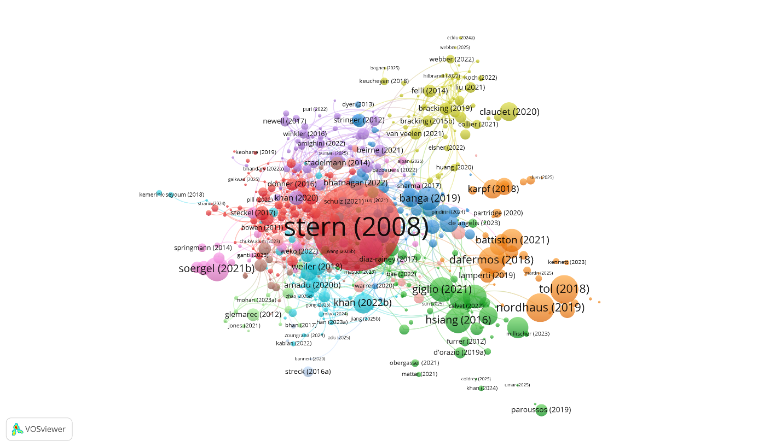
Şekil 2. En etkin makale ağ analizi görselleştirmesi
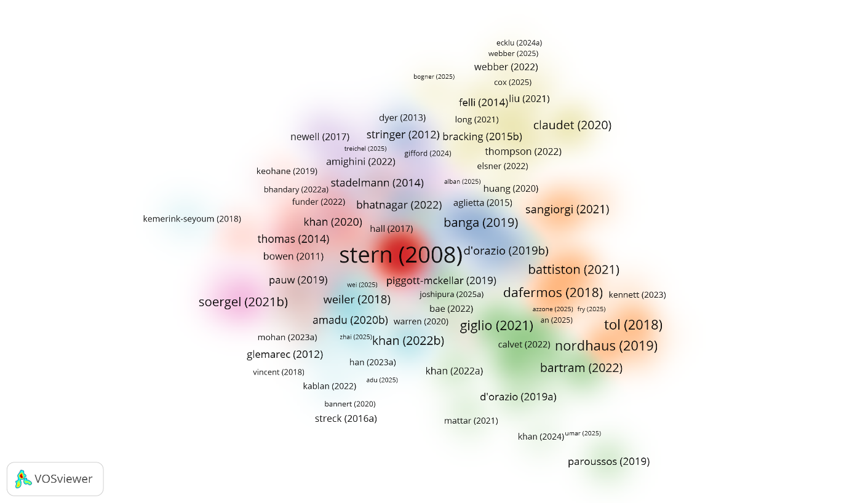
Şekil 3. En etkin makale yoğunluk görselleştirmesi
Çalışmanın en etkin 5 makalesi tablo 1’de okuyucuya sunulmuştur.

Tablo1. En etkin makale
Yazar Adı | Makale Adı | Yayınlandığı Kaynak | Yayın Yılı | Atıf Sayısı
Stern, N. | The economics of climate change | American economic review | 2008 | 4017
Nordhaus, W. | Climate change: The ultimate challenge for economics. | American economic review | 2019 | 429
Tol, R. S. | The economic impacts of climate change. | Review of environmental economics and policy. | 2018 | 419
Dafermos, Y. | Climate change, financial stability and monetary policy. | Ecological Economics | 2018 | 370
Hsiang, S. | Climate econometrics | Annual Review of Resource Economics, | 2016 | 348

Climate finance konulu makaleler incelendiğinde en çok atıf alan makalenin 4017 atıf alan Stern, N. (2008) olduğu görülmüştür. Stern, N.’in makalesinde iklim değişikliğinin küresel ekonomi üzerindeki maliyetlerini ve risklerini değerlendirdiği belirlenmiştir. 429 atıf alan Nordhaus, W. (2019), ikinci sırada yer alırken 419 atıfla Tol, R. S. (2018)’ in en etkin üçüncü makale olduğu saptanmıştır.
En Etkin Kaynaklar
Web of Science ‘da indekslenen Climate finance konulu makalelerin atıf sayılarına göre en çok atıf alan kaynaklarını tespit etmek amacıyla Vosviewer programı kullanılarak Citation / Sources (atıf/ kaynak) analizi yapılmıştır. Görselde düğümler kaynakları temsil ederken, düğüm büyüklükleri de kaynakların aldığı atıflarla doğru orantılı olarak boyut değiştirmektedir.
WoS veri tabanından elde edilen veriler doğrultusunda çalışmanın örneklemini oluşturan 1066 makalenin yazımında 457 farklı kaynak kullanıldığı görülmüştür.
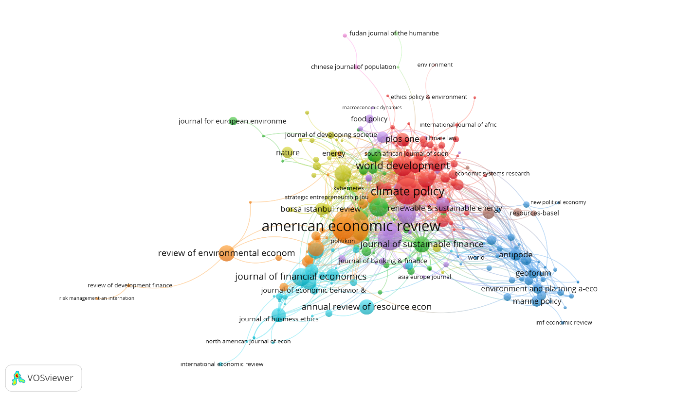

Şekil 4. En etkin kaynak ağ görselleştirmesi

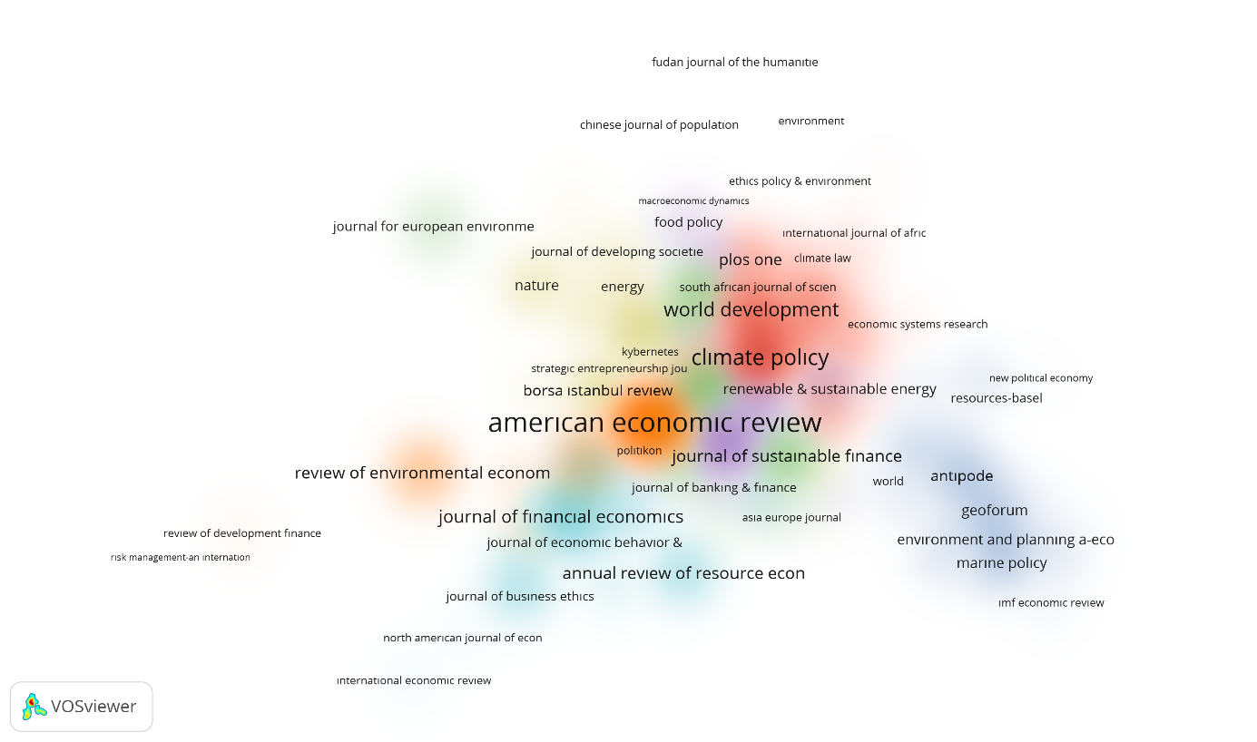

Şekil 5. En etkin kaynak yoğunluk görselleştirmesi
Araştırmanın örneklemini oluşturan 1066 makalenin yer aldığı 457 kaynak, atıf sayısına göre değerlendirildiğinde; en çok atıf alan 5 kaynak tablo 2’de okuyucuya sunulmuştur.
Tablo 2.
Kaynak Adı | Belge Sayısı | Atıf Sayısı | Toplam Bağlantı Gücü
Climate Policy | 83 | 1743 | 222
Nature Climate Change | 14 | 1297 | 42
Ecological Economics | 15 | 1152 | 28
World Development | 14 | 811 | 114
Journal of Cleaner Production | 12 | 666 | 24

Atıf sayısına göre en etkin kaynaklar incelendiğinde ilk sırada 83 belge ile 1743 atıf alan Climate Policy dergisi olduğu görülmüştür. 14 belge ve 1297 atıf ile Nature Climate Change ikinci sırada , Ecological Economics dergisinin ise 15 belge ve 1152 atıf ile 3.sırada olduğu tespit edilmiştir. Climate Policy dergisinin iklim politikasının ekonomik, sosyal ve yönetsel boyutlarını içerdiği görülmüştür.
En Etkin Yazar
Araştırma konusunda en çok atıf alan ve literatürün en etkili yazarlarını ortaya koymak amacıyla 17.10.2025 tarihinde Web of Science’tan elde edilen bibliyometrik veri tabanıyla sınırlı olmak üzere atıf / yazar (citation /authors) analizi yapılmıştır. Analizde çalışmanın örneklemini oluşturan 1066 makale çalışmasında 2566 yazar olduğu tespit edilmiştir. Analiz görselinde her düğüm bir yazarı temsil etmekteyken düğüm boyutu da atıf sayısıyla orantılı olarak boyutlanmaktadır.
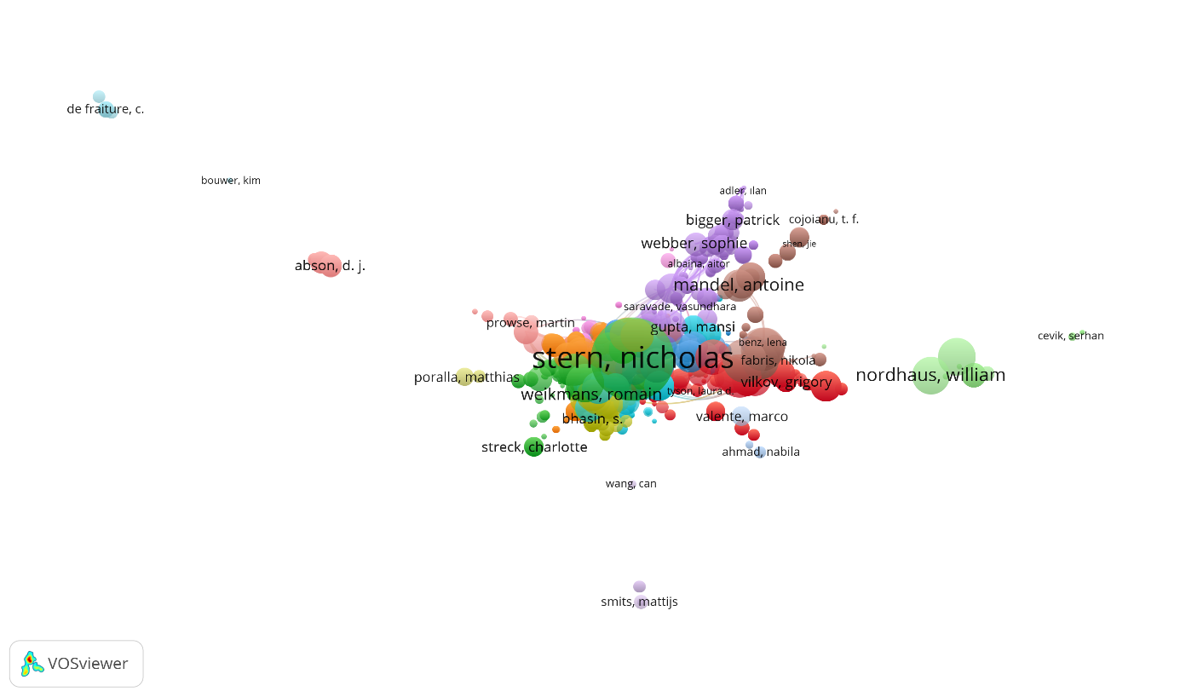

Şekil 6. En etkin yazar ağ analizi görselleştirmesi

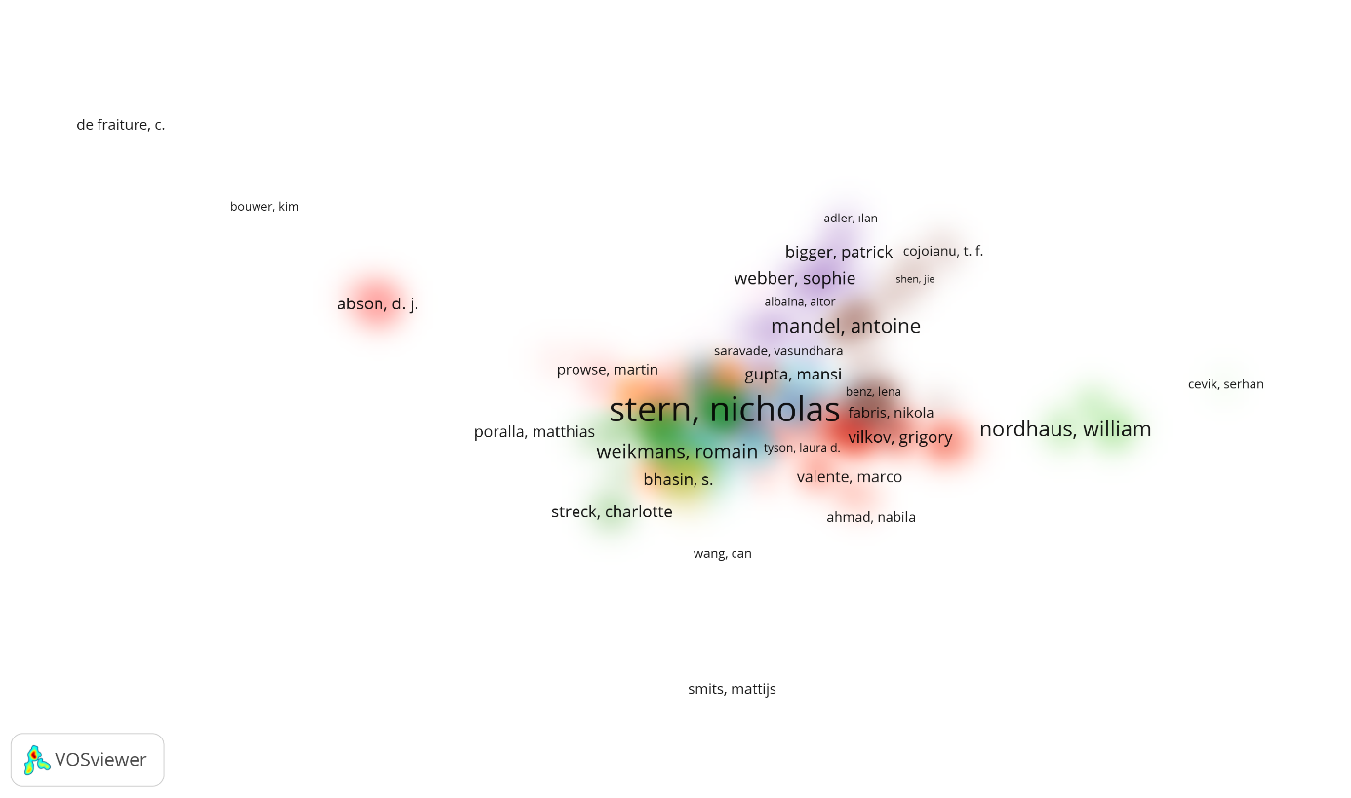
Şekil 7. En etkin yazar yoğunluk görselleştirmesi
Çalışma konusunun aldıkları atıflara göre en etkin 5 yazarı tablo 3’te okuyucuya sunulmuştur.
Tablo 3. En etkin yazar
Yazar Adı | Atıf Sayısı | Ortalama Atıf Sayısı | Ortalama Yayın Yılı | Belge Sayısı | Toplam Bağlantı Gücü
Stern, Nicholas | 4017 | 4017.00 | 2008 | 1 | 2
Dafermos, Yannis | 656 | 218.67 | 2021.33 | 3 | 9
Monasteolo, Irene | 637 | 127.40 | 2019.20 | 5 | 18
Stroebel, Johannes | 635 | 211.67 | 2022.33 | 3 | 1
Battiston, Stefano | 513 | 102.60 | 2019.80 | 5 | 16

Çalışma konusuyla ilgili en çok atıf alarak en etkin olan yazar 4017 atıf sayısıyla Stern, Nicholas olarak belirlenmiştir. Dafermos, Yannis,656 atıf ve 10 belge ile 2.sırada yer alırken, Monasteolo, Irene’nin 637 atıf ve 5 belge ile 3. Sırada olduğu görülmüştür.
En Etkin Kurum
İklim finansmanı konulu belgelerin yayınlandıkları kurumları belirlemek ve çalışmalarıyla atıf sayısına göre literatüre en çok katkı sunan kurumları görsel olarak okuyucuya sunabilmek amacıyla citation/ organizations (atıf / kurum) analizi yapılmıştır. Kurumların her biri analizde bir düğümle temsil edilirken ve büyüklükleri aldıkları atıf oranıyla ilişkili olarak değişim göstermektedir. Çalışma kapsamında 1066 makalenin 1436 kurum tarafından hazırlandığı görülmüştür.
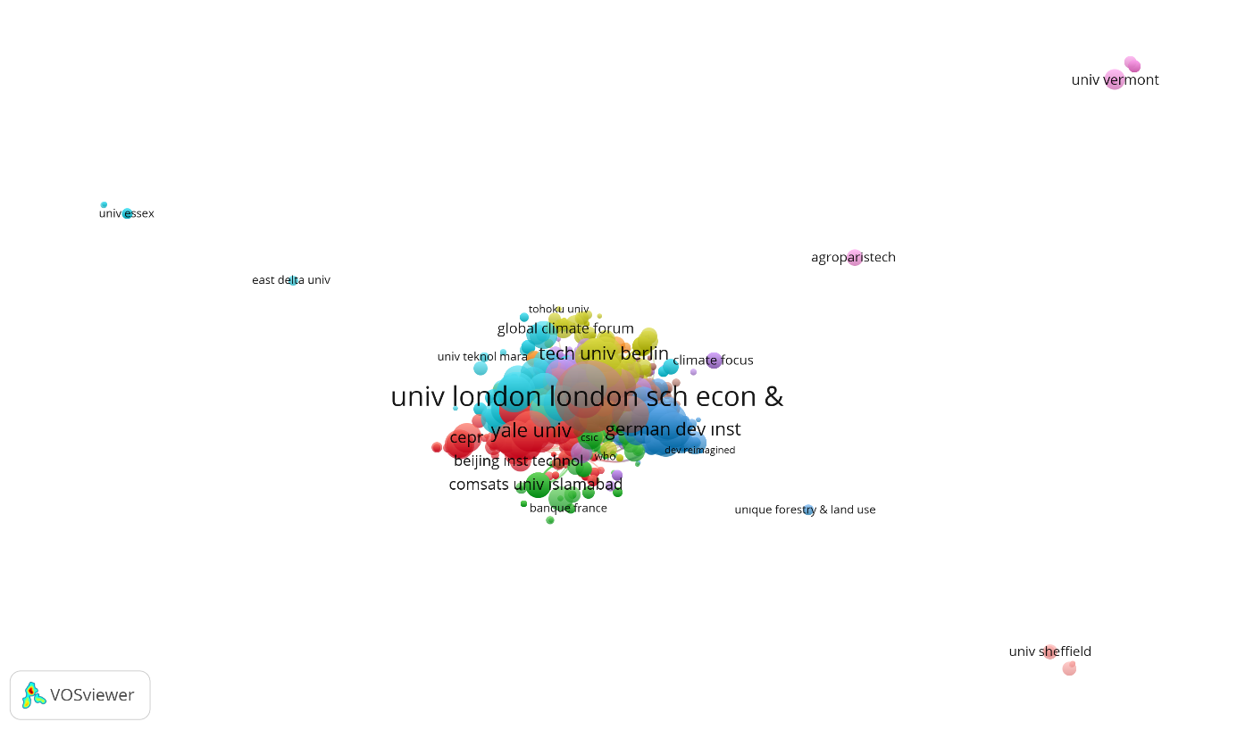
Şekil 8. En etkin kurum ağ analizi görselleştirmesi

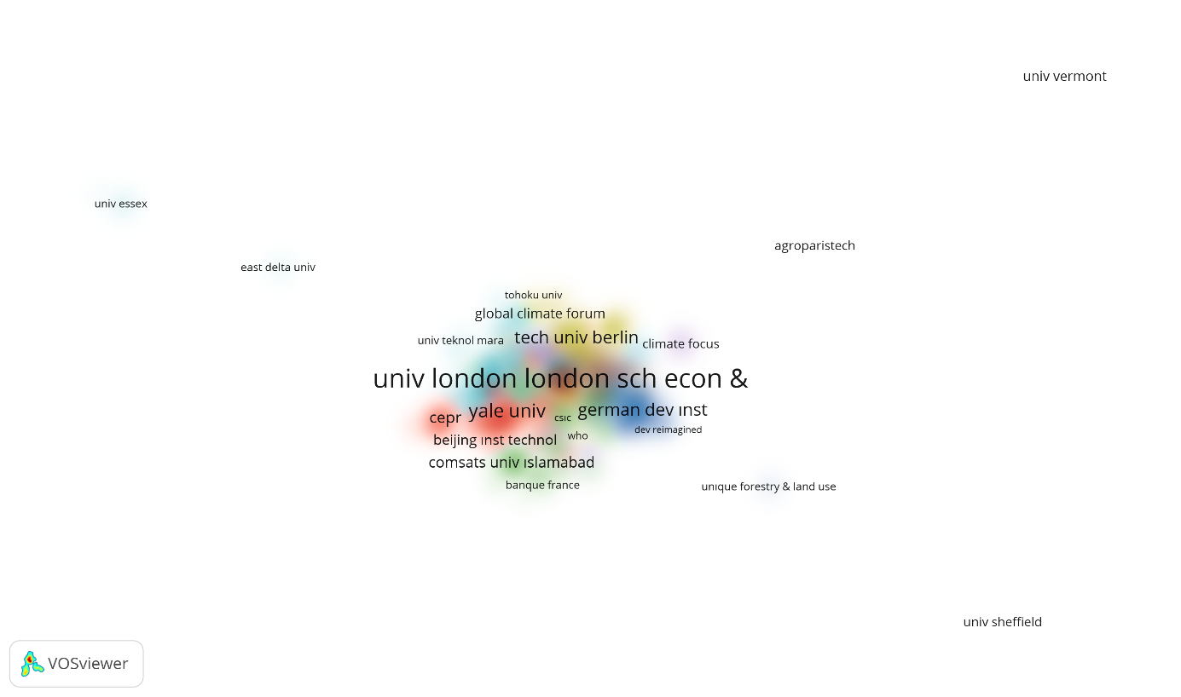
Şekil 9. En etkin kurum yoğunluk görselleştirmesi

Atıf sayısına göre konuyla ilgili çalışma yapan en etkin 5 kurum tablo 4’te okuyucuya sunulmuştur.
Tablo 4. En etkin kurumlar
Kurum Adı | Atıf Sayısı | Belge Sayısı | Ortalama Atıf Sayısı | Ortalama Yayın Yılı | Toplam Bağlantı Gücü
London School of Economics and Political Science | 4017 | 1 | 4017.00 | 2008.00 | 3
University of Zurich | 1030 | 24 | 42.92 | 2019.58 | 12
Yale University | 818 | 6 | 136.33 | 2019.67 | 2
Vienna University of Economics and Business | 640 | 6 | 106.67 | 2019.83 | 13
New York University | 635 | 4 | 158.75 | 2023.00 | 2

Atıf sayısına göre konuyla ilgili çalışma yapan en etkin kurumlar incelendiğinde 1 belge yayınlayarak 4017 atıf alan London School of Economics and Political Science nin en etkin kurum olduğu görülmüştür. 24 dokümanla 1030 atıf alan University of Zurich en etkin kurumlar sıralamasında 2. Sırada, 6 doküman ve 818 atıf ile Yale Universityise 3. Sırada yer aldığı tespit edilmiştir.
En Etkin Ülke
Çalışma konusunu içeren yayınlarla en çok atıf alarak alanyazına katkı sunan ülkeleri belirlemek amacıyla citation / countries (atıf/ ülkeler) analizi yapılmıştır. Analizde en çok atıf alan ülkeler daha büyük düğümlerle gösterilmektedir.
Wos veri tabanından elde edilen verilerin çıktıları konu ile çalışma yapan 125 ülke olduğu tespit edilmiştir.

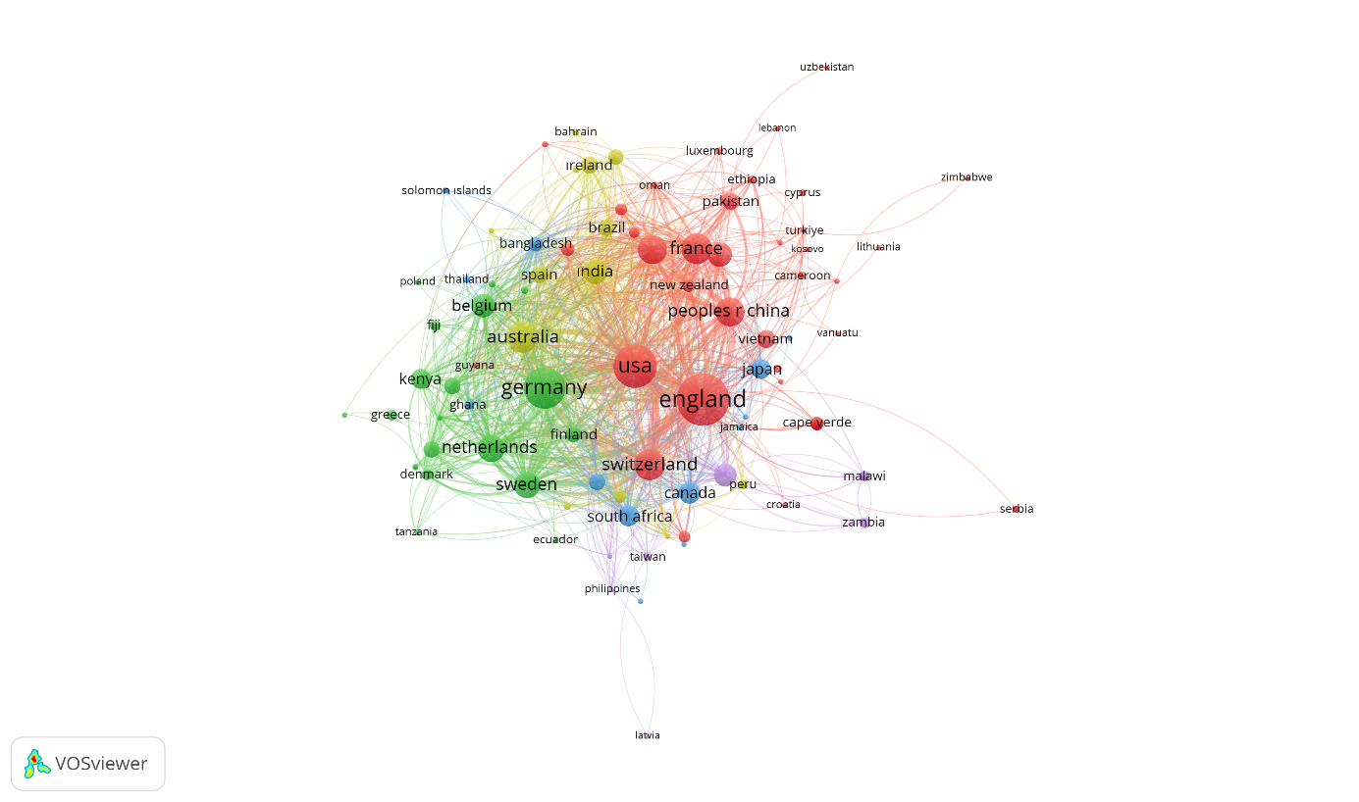
Şekil 10. En etkin ülke ağ analizi görselleştirmesi

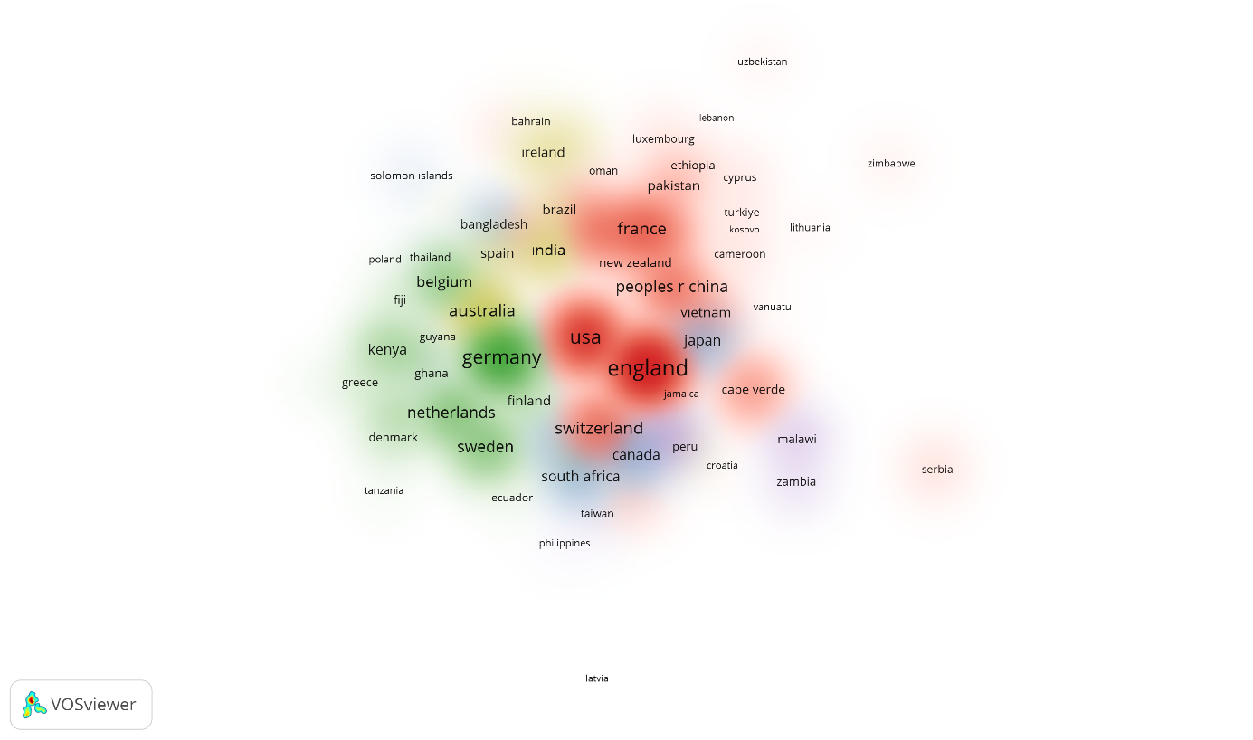
Şekil 11. En etkin ülke yoğunluk analizi görselleştirmesi
İklim finansmanı konusuyla ilgili çalışma yapan ülkeler değerlendirildiğinde aldıkları atıflara göre en etkin 5 ülke tablo 5’te okuyucuya sunulmuştur.
Tablo 5. En etkin ülke
Ülke Adı | Atıf Sayısı | Belge Sayısı | Ortalama Atıf Sayısı | Toplam Bağlantı Gücü | Belgelerin Ortalama Yayınlanma Yılı
England | 10080 | 185 | 54.49 | 669 | 2020.94
USA | 5968 | 206 | 28.97 | 634 | 2020.54
Gemany | 5288 | 155 | 91.00 | 573 | 2020.23
Australia | 2421 | 84 | 28.82 | 288 | 2021.27
France | 2316 | 60 | 38.60 | 221 | 2021.02

Çalışma konusunda yaptığı yayınlarla en çok atıf alan ülkenin 185 yayınla 1080 atıf alan England olduğu görülmüştür. England tarafından yayınlanan belgelerin ortalama yayın yılının 2020.54 olduğu belirlenmiştir. USA 206 doküman 5968 atıf ile 2. Sırada yer alırken belgelerin ortalama yayın yılı 2020.54 olarak saptanmıştır. Gemany’ ın literatüre katkı sağladığı 155 doküman ile 5288 atıf alarak 3. Sırada yer aldığı bulgusuna ulaşılmıştır.

KAYNAKLAR
Dafermos, Y., Nikolaidi, M., & Galanis, G. (2018). Climate change, financial stability and monetary policy. Ecological Economics, 152, 219-234.
Hsiang, S. (2016). Climate econometrics. Annual Review of Resource Economics, 8(1), 43-75.
Nordhaus, W. (2019). Climate change: The ultimate challenge for economics. American Economic Review, 109(6), 1991-2014.
Stern, N. (2008). The economics of climate change. American economic review, 98(2), 1-37.
Tol, R. S. (2018). The economic impacts of climate change. Review of environmental economics and policy.
URL-1: https://climatepromise.undp.org/news-and-stories/what-climate-finance-and-why-do-we-need-more-it

